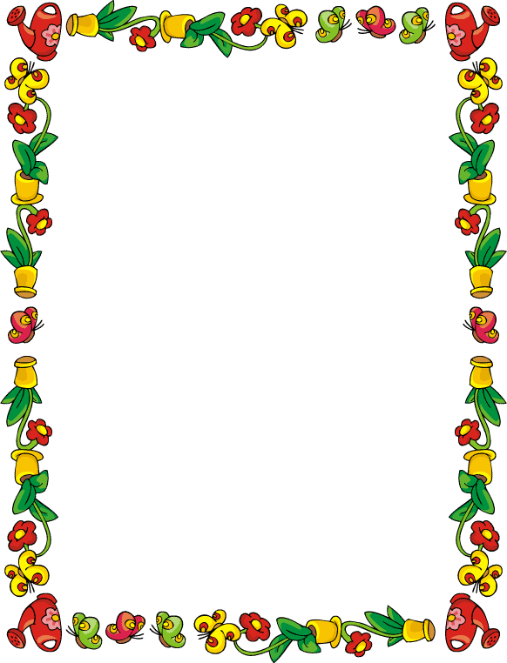
Психологические особенности ребенка от двух до трех лет
После двух лет начинается важный период, который можно назвать «переходным периодом» - от младенчества к детству.
Родители замечают, что их до того послушное дитя склонно оказывать сопротивление. Его любимым словом становится «нет». Ребенок сам порою не знает, чего хочет. Он отказывается от того, что ему предлагают, не потому, что не хочет этого. Ему просто не нравится сам факт, что он должен выполнять чужие указания.
Это неизбежный этап духовного роста и созревания. Ребенок начинает осознавать самого себя как личность, понимать, что он это он, мама это мама. И ему необходимо самоутвердиться. Как он этого добивается?
До сих пор он более или менее беспрекословно повиновался взрослым. Теперь же он противопоставляет свои желания их требованиям. Одна из главных ошибок, которую совершают при этом родители, - непреклонность, решимость ни в коем случае не потакать «капризам» ребенка. Нередко такая линия приводит к тому, что ребенок превращается в робкое, пассивное и покорное существо. Иногда, наоборот, отношения с ним превращаются в серию сражений. Другая ошибка – избегать всяких столкновений, безусловно, выполнять все его прихоти, желания и требования. Таким детям трудно приходится в детском саду и школе, потому что они не научились себя ограничивать, подчиняться правилам и распорядку.
Как же поступать в случае разногласий? Уступить? Или настоять на своем, проявив «твердость воли»? Когда взрослые противопоставляют свое упрямство упрямству ребенка, то, глядя со стороны, невольно думаешь – кто же умнее? И сравнение явно не в пользу родителей. Лучшая тактика в таких случаях – отвлечь ребенка, переключить на другую деятельность, другие интересы. Причем сделать это нужно до возникновения конфликта, когда он только назревает.
Двухлетний бросается из одной крайности в другую. Жажда самоутверждения проявляется в том, что он то и дело кричит: «Я сам!» или «Я сама!». Убедившись же в своем бессилии, просит помощи: «Сделай», «Помоги». Он ищет независимости и в то же время не хочет вовсе отказаться от положения младенца, который надежно чувствует себя под спасительным покровительством старших. Родителям необходимо запастись огромным терпением.
Ребенка в этом возрасте нужно непременно приучать к соблюдению каких-то норм, правил и распорядка. Однако правила должны быть гибкими. Слишком строгий распорядок для этого возраста не годится. Но все же, должен быть приближен к режиму детского сада, чтобы облегчить в дальнейшем адаптацию в нем. И еще, ребенок не должен привыкать к тому, что запрещенное матерью будет разрешено отцом или бабушкой. При всей его неопытности двухлетний отлично уловит это, и будет использовать.
В этом возрасте дети часто проявляют склонность к «ритуальным действиям». Они требуют строгой последовательности «обрядов»: прежде чем поесть самому, ребенок должен «помыть» лапы любимому медведю и усадить его за стол. Так же в определенной последовательности проводит он какие-то действия, возвращаясь с прогулки или укладываясь в постель. Ни в коем случае нельзя упустить часть обряда.
Когда им читают перед сном, книжку нужно держать так, чтобы видны были картинки. Любимая телевизионная программа «Спокойной ночи, малыши» отнюдь не заменяет чтения.
На третьем году жизни дети охотно слушают музыкальные сказки. Чтобы воспринять сказку, ребенок должен прослушивать ее неоднократно, изо дня в день, по несколько раз. Сначала его привлекают песенки и музыка. С каждым прослушиванием он вникает все больше, запоминает новые подробности, и сказка нравится ему все сильнее. Процесс прослушивания
поглощает его настолько, что ребенок не требует специального внимания в течение 30-40 минут.
Развитие речи чрезвычайно расширяет мир ребенка. К трем годам развитие речи завершается. Он умеет строить фразу, говорить предложениями. Продолжайте тренировать дыхание, делать язычковую гимнастику, проговаривайте с ребенком все действия, расширяйте спектр определений к слову, следите за произношением. Если любой другой взрослый понимает вашего ребенка, то с речью у него все в порядке. Он начинает задавать вопросы, и желательно, чтобы на все вопросы он получал осмысленные ответы. С каждым месяцем он становится разумнее, поведение его улучшается, общение с ним приобретает все большую привлекательность и прелесть.
Играем
- Любые материалы для символической игры: ролевые игрушки, куклы
- Ситуативные игрушки (домики с мебелью, фермы с животными, кухни, гаражи, наборы для игры в больницу, парикмахерскую и пр.)
- Различные наборы для творчества – краски, детские мольберты и доски для рисования, мелки, глина, пластилин, карандаш
- Все игры, основанные на моторике: пальчиковые куклы, мозаика, бусы, фишки, разные по цвету, форме и размеру.

